LOMBA PEMBUATAN MEDIA PEMBELAJARAN UNTUK GURU SMA DAN SMK NEGERI DAN SWASTA PROVINSI BANTEN
PANDUAN PERMAINAN
Bahasa Play.Ai
Game-Based Learning Management System (LMS) berbasis Artificial Intelligence (AI)
untuk Pembelajaran Bahasa Indonesia SMA Kelas XII
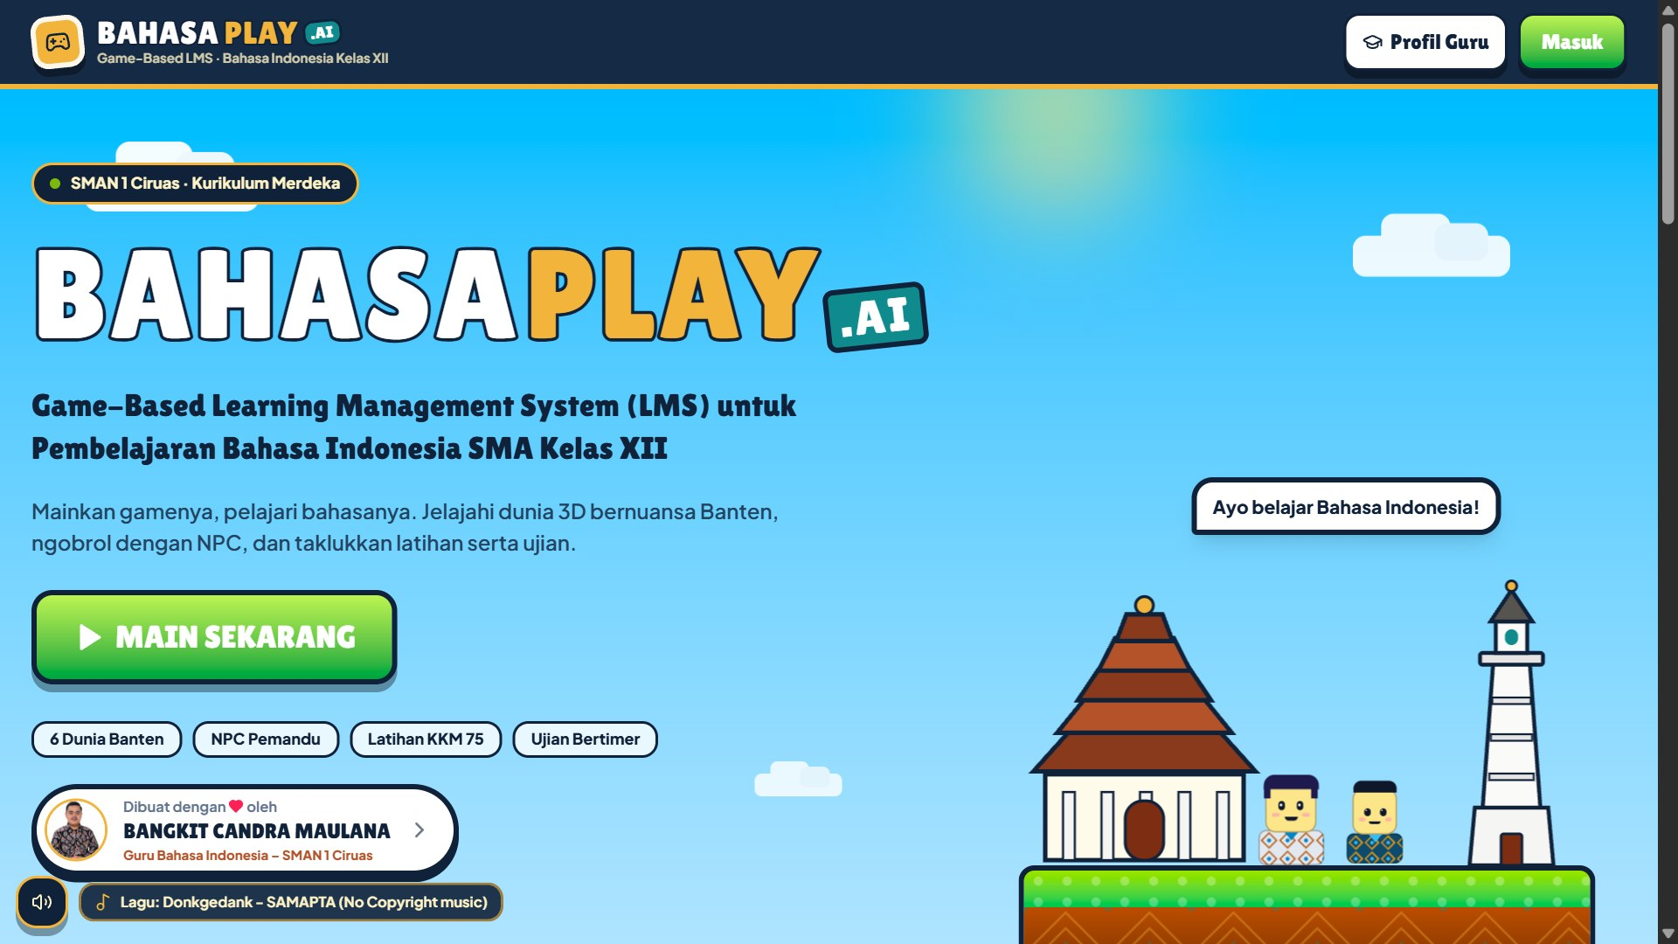
“Mainkan gamenya, pelajari bahasanya.”
 | Mainkan sekarang:  https://bahasaplay.ciptakita.id/  Disusun oleh: Bangkit Candra Maulana, S.Pd., Gr.  NIP 199610202023211005 • Guru Bahasa Indonesia  SMA Negeri 1 Ciruas, Kabupaten Serang, Provinsi Banten

DAFTAR ISI
1. Mengenal Bahasa Play.Ai 3
Siapa saja penggunanya? 3
2. Persiapan Sebelum Bermain 3
3. Masuk ke Permainan 3
4. Beranda Siswa 4
5. Kontrol Permainan 5
6. Mengenal Tampilan Layar Game 5
7. Langkah Bermain di Setiap BAB 6
7.1 Zona Belajar — temui NPC dan pelajari materi 6
7.2 Latihan Soal — capai KKM 75 7
7.3 Zona Ujian — ujian resmi 7
8. Peta dan Navigasi 8
9. Elbira, Asisten Belajar AI 8
10. XP, Level, dan Penghargaan 9
11. Dunia Setiap BAB 9
12. Bermain di HP 10
13. Panduan Singkat untuk Guru 10
14. Pemecahan Masalah 11

1. Mengenal Bahasa Play.Ai
Bahasa Play.Ai adalah game edukasi sekaligus sistem manajemen pembelajaran (LMS) untuk mata pelajaran Bahasa Indonesia kelas XII. Siswa belajar dengan menjelajahi dunia 3D bergaya kotak (blocky) yang berlatar daerah-daerah di Provinsi Banten. Di dalamnya siswa bertemu tokoh (NPC) yang menjelaskan materi, mengerjakan latihan dan ujian, serta ditemani Elbira, kucing asisten belajar berbasis kecerdasan buatan (AI).
Setiap BAB dimainkan melalui tiga tahap. Tahap berikutnya terbuka setelah tahap sebelumnya tuntas:
1 ZONA BELAJAR  Jelajahi peta, temui NPC, dan selesaikan semua materi. | ► | 2 LATIHAN SOAL  Kerjakan maksimal 10 soal hingga nilai ≥ 75 (KKM). | ► | 3 ZONA UJIAN  Ikuti ujian resmi dengan waktu terbatas.

Siapa saja penggunanya?
Peran | Yang dapat dilakukan
Siswa | Bermain dan belajar di dunia 3D, mengerjakan latihan dan ujian, serta melihat progres, nilai, dan lencana miliknya sendiri.
Guru | Mengelola siswa dan kelas, BAB dan materi, NPC dan zona 3D, bank soal, ujian, dan generator soal AI, serta memantau progres dan mengunduh laporan.
Administrator | Mengelola semua akun, peran dan hak akses, pengaturan sekolah, KKM, dan log aktivitas.

2. Persiapan Sebelum Bermain
- Perangkat: HP Android/iPhone atau laptop/PC. Gunakan peramban terbaru, misalnya Google Chrome (disarankan), Microsoft Edge, atau Safari.
- Internet: koneksi stabil. Dunia 3D dimuat bertahap saat masuk ke sebuah BAB.
- Suara: musik latar menyala setelah sentuhan atau klik pertama. Tombol speaker dapat membisukan musik kapan saja.
- Pasang sebagai aplikasi (opsional): di Chrome, buka menu ⋮ lalu pilih Tambahkan ke layar utama / Instal aplikasi. Bahasa Play.Ai akan muncul sebagai ikon di layar HP.
Tips: Untuk pengalaman terbaik di HP, tutup aplikasi lain yang berjalan di latar belakang dan gunakan posisi layar tegak atau mendatar sesuai kenyamanan.

3. Masuk ke Permainan
- Buka tautan https://bahasaplay.ciptakita.id/ atau pindai kode QR di sampul panduan ini.
- Pada halaman utama, tekan tombol Masuk.
- Pilih peran seperti memilih karakter: Siswa, Guru, atau Admin.
- Isi data masuk sesuai peran, lalu tekan MAIN!
Peran | Nama pengguna | Kata sandi awal
Siswa | NISN | NISN masing-masing (dapat diganti)
Guru | Alamat pos-el atau nama pengguna | Diberikan oleh admin
Admin | Nama pengguna | Diberikan oleh pengelola sistem

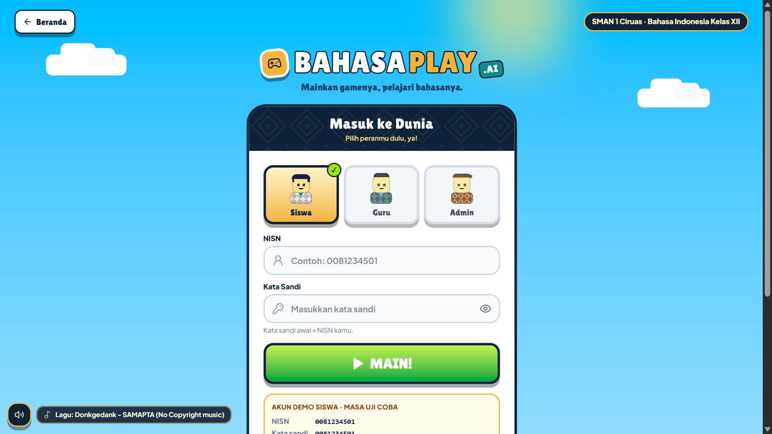
Gambar 1. Halaman masuk dengan pilihan peran Siswa, Guru, dan Admin
Akun uji coba juri: Siswa — NISN 0081234501, sandi 0081234501. Guru — guru@smancir1.sch.id, sandi smancir123.

4. Beranda Siswa
Setelah masuk, siswa tiba di Beranda & BAB. Halaman ini menampilkan:
- Kartu pemain: nama, kelas, level, XP, dan avatar. Tombol Avatar 3D & Sandi dipakai untuk mengubah warna avatar dan kata sandi.
- Total progres ketuntasan Bahasa Indonesia Kelas XII.
- Penghargaan & lencana yang sudah diraih maupun yang masih terkunci.
- Kartu BAB 1–6: judul materi, latar peta 3D, persentase penyelesaian, serta tombol masuk ke Zona Belajar, Latihan, dan Ujian.
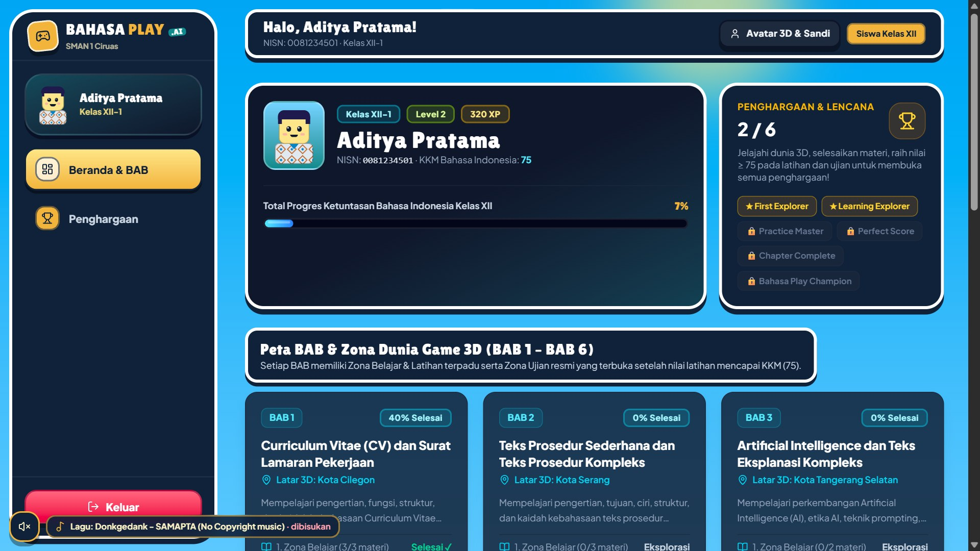
Gambar 2. Beranda siswa: progres, level, XP, lencana, dan daftar BAB

5. Kontrol Permainan
Aksi | Laptop / PC | HP / Tablet
Berjalan | W A S D atau tombol panah | Joystick virtual (kiri bawah)
Memutar kamera 360° | Klik dan geser mouse/touchpad; Q / Z | Geser layar di luar joystick
Perbesar / perkecil | Gulir (scroll) mouse | Cubit layar dengan dua jari
Berinteraksi dengan NPC/objek | Tombol E | Tombol interaksi (kanan bawah)
Membuka peta penuh | Tombol M | Ketuk peta mini
Bertanya kepada Elbira | Tombol C | Tombol Elbira
Melanjutkan dialog materi | Spasi / Enter / E | Ketuk tombol Lanjut
Memilih jawaban | Tombol 1–5 atau A–E; ← / → pindah soal | Ketuk pilihan jawaban
Menutup panel | Esc | Tombol ✕

Catatan: Arah berjalan selalu mengikuti arah kamera. Jika pandangan terhalang gedung, kamera otomatis mendekat ke karakter.

6. Mengenal Tampilan Layar Game
Nomor pada gambar berikut sesuai dengan penjelasan di tabel bawahnya.
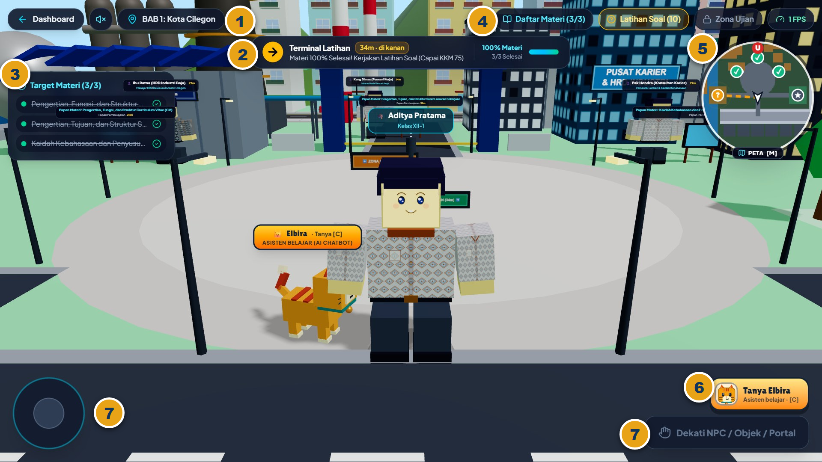
Gambar 3. Tampilan dunia 3D BAB 1 (Kota Cilegon) di laptop
No | Bagian layar | Fungsi
1 | Dashboard • Speaker • Nama BAB | Kembali ke Beranda, menyalakan/membisukan musik, dan melihat lokasi peta yang sedang dimainkan.
2 | Banner tujuan | Menunjukkan tujuan berikutnya beserta jarak dan arahnya (di kiri/kanan/depan), juga persentase materi yang sudah selesai.
3 | Target Materi | Daftar materi wajib BAB ini. Materi yang selesai dicoret dan diberi tanda centang.
4 | Daftar Materi • Latihan Soal • Zona Ujian | Pintasan untuk membuka daftar materi, latihan, dan ujian. Ujian tampil terkunci sebelum latihan mencapai KKM.
5 | Peta mini | Berputar mengikuti kamera dan memperlihatkan posisi materi (✓ bila selesai), terminal latihan (?), gerbang ujian (★), serta garis rute ke tujuan.
6 | Elbira & tombol Tanya Elbira | Kucing asisten yang selalu mengikuti pemain. Ketuk untuk bertanya seputar materi.
7 | Joystick & tombol interaksi | Untuk bergerak dan berinteraksi saat berada di dekat NPC, objek, atau portal.

7. Langkah Bermain di Setiap BAB

7.1 Zona Belajar — temui NPC dan pelajari materi
- Ikuti banner tujuan dan garis rute pada peta mini menuju papan materi atau NPC.
- Setelah dekat, tekan E (laptop) atau tombol interaksi (HP).
- NPC menyampaikan materi sedikit demi sedikit dalam bentuk percakapan. Tekan Lanjut (Spasi) untuk membaca bagian berikutnya.
- Gunakan Mode Baca untuk membaca materi utuh, atau Ulangi dari Awal untuk mengulang.
- Di akhir percakapan, tekan Tandai Selesai (+15 XP). Ulangi untuk semua materi wajib.
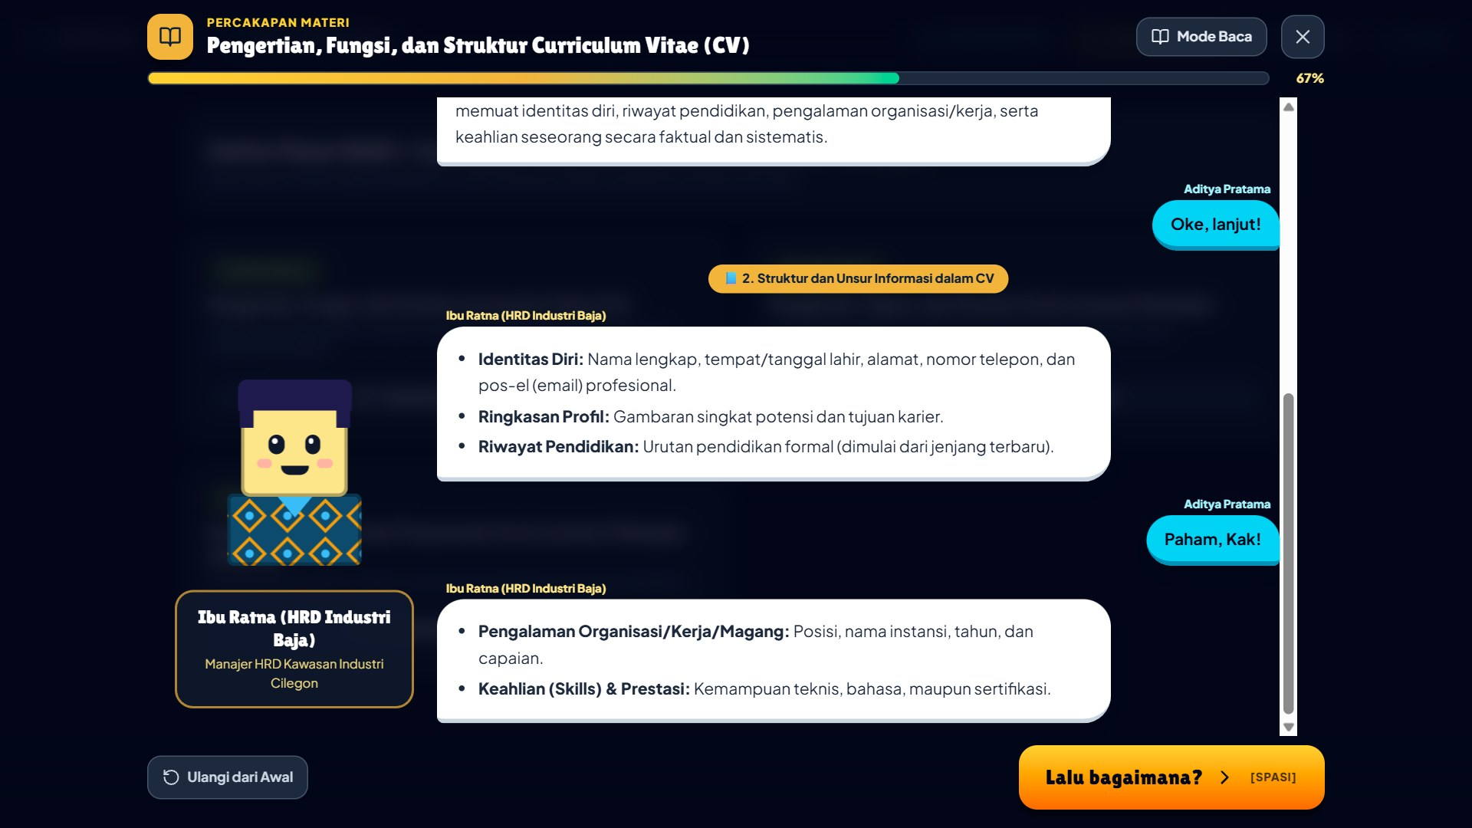
Gambar 4. Materi disampaikan NPC secara bertahap seperti percakapan
Jalan pintas: Tombol Daftar Materi di bagian atas layar membuka semua materi BAB beserta statusnya (Sudah Dibaca/Belum) tanpa harus berjalan ke NPC.

7.2 Latihan Soal — capai KKM 75
- Setelah semua materi selesai, pergi ke Terminal Latihan (penanda ? pada peta) atau tekan tombol Latihan Soal.
- Jawab maksimal 10 soal pilihan ganda A–E yang diacak. Jawaban tersimpan otomatis.
- Pindah soal melalui tombol nomor, Sebelumnya, atau Berikutnya. Tekan Kumpulkan bila selesai; sistem akan mengingatkan bila masih ada soal kosong.
- Lihat hasil berupa nilai, bintang 0–3, dan pembahasan setiap soal (jawaban benar hijau, salah merah).
- Nilai ≥ 75 membuka Zona Ujian. Bila belum tercapai, pelajari pembahasannya lalu ulangi latihan.
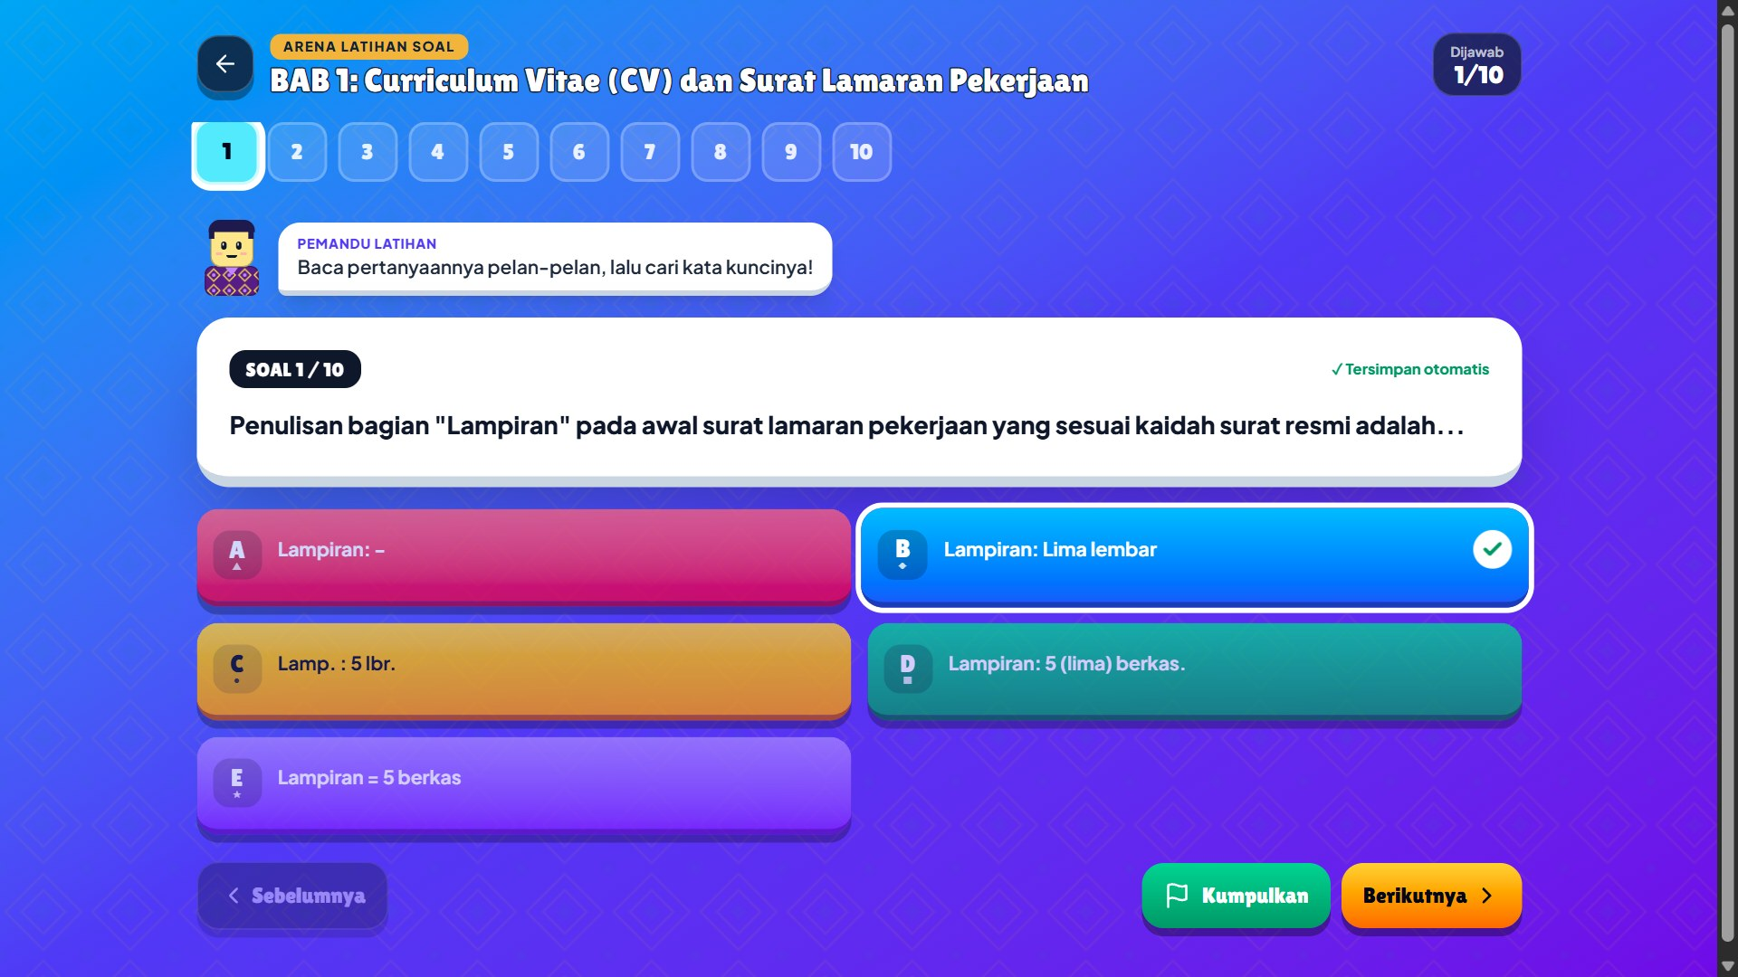
Gambar 5. Arena Latihan Soal dengan pilihan jawaban A–E

7.3 Zona Ujian — ujian resmi
- Masuk melalui Gerbang Zona Ujian (penanda ★) atau tombol Zona Ujian setelah latihan lulus.
- Ujian berisi 10 soal acak dengan waktu 45 menit. Waktu dihitung oleh server, jadi tetap berjalan walaupun halaman ditutup.
- Pengatur waktu berubah merah dan berkedip ketika sisa waktu ≤ 5 menit. Jawaban terkumpul otomatis saat waktu habis.
- Ujian hanya dapat dikerjakan satu kali. Remedial dibuka oleh guru, dan nilai yang dipakai adalah nilai tertinggi.
- Selama ujian, Elbira tidak aktif dan tampilan dibuat lebih tenang supaya siswa fokus.
Penting: Kunci jawaban tidak pernah dikirim ke perangkat sebelum jawaban dikumpulkan, dan nilai dihitung di server. Dengan begitu penilaian tetap adil dan aman.

8. Peta dan Navigasi
Peta mini berbentuk bundar di kanan atas layar berputar mengikuti arah kamera. Tekan M atau ketuk peta mini untuk membuka peta penuh dengan arah utara di atas, lengkap dengan legenda dan status setiap tujuan.
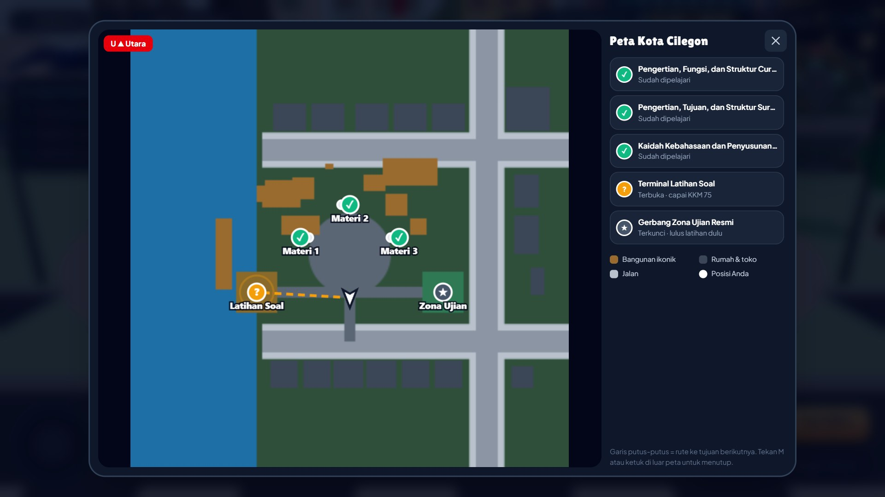
Gambar 6. Peta penuh: materi (✓), Latihan Soal (?), Zona Ujian (★), dan rute putus-putus

9. Elbira, Asisten Belajar AI
Elbira adalah kucing oranye yang selalu menemani pemain di setiap peta. Tekan C atau tombol Tanya Elbira, lalu ketik pertanyaan atau pilih salah satu saran pertanyaan yang tersedia.
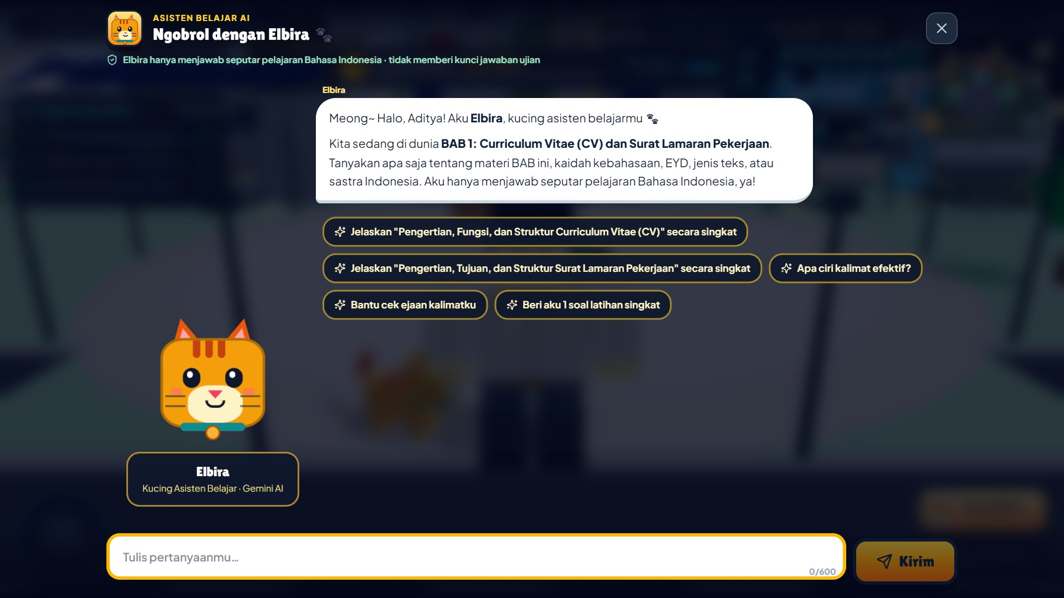
Gambar 7. Percakapan dengan Elbira beserta saran pertanyaan sesuai BAB yang sedang dimainkan
Elbira dapat membantu … | Elbira tidak akan …
Menjelaskan ulang materi BAB secara singkat | Menjawab topik di luar pelajaran Bahasa Indonesia
Memeriksa ejaan dan kalimat efektif (EYD V) | Memberikan kunci jawaban latihan atau ujian
Memberi contoh dan satu soal latihan singkat | Aktif ketika ujian resmi sedang berlangsung
Menjawab pertanyaan sastra dan jenis teks | Menuruti perintah untuk melanggar aturan (jailbreak)

Etika bertanya: Gunakan Elbira sebagai teman belajar, bukan untuk mencontek. Tanyakan konsep yang belum dipahami, lalu coba kerjakan sendiri.

10. XP, Level, dan Penghargaan
Kegiatan | XP yang diperoleh
Menyelesaikan satu materi | +15 XP
Latihan Soal: lulus KKM / belum lulus | +80 XP / +25 XP
Ujian resmi: lulus KKM / belum lulus | +150 XP / +50 XP
Membuka lencana penghargaan | Sesuai lencana (lihat tabel berikut)
Level naik setiap 200 XP (Level 1: 0–199 XP, Level 2: 200–399 XP, dan seterusnya).
Lencana | Syarat | Bonus
First Explorer | Membuka materi pertama di Zona Belajar | +50 XP
Learning Explorer | Menuntaskan seluruh materi wajib pada satu BAB | +100 XP
Practice Master | Lulus Latihan Soal dengan nilai minimal 75 (KKM) | +150 XP
Perfect Score | Meraih nilai 100 pada latihan atau ujian | +200 XP
Chapter Complete | Menuntaskan Belajar, Latihan, dan Ujian pada satu BAB | +250 XP
Bahasa Play Champion | Menuntaskan seluruh BAB Bahasa Indonesia Kelas XII | +500 XP

11. Dunia Setiap BAB
BAB | Materi | Latar dunia 3D
1 | Curriculum Vitae (CV) dan Surat Lamaran Pekerjaan | Kota Cilegon — alun-alun, kawasan industri baja, pelabuhan
2 | Teks Prosedur Sederhana dan Teks Prosedur Kompleks | Kota Serang — Masjid Agung & Menara Banten Lama, Royal Baroe
3 | Artificial Intelligence dan Teks Eksplanasi Kompleks | Tangerang Selatan — gedung perkantoran modern, monumen hologram AI
4 | Kearifan Lokal dan Teks Esai | Kabupaten Lebak — kampung adat Baduy, leuit, jembatan bambu (digambarkan santun)
5 | Analisis Novel | Kabupaten Pandeglang — taman literasi, monumen badak bercula satu
6 | Surat Resmi dan Surat Kuasa | SMAN 1 Ciruas — gerbang, lapangan upacara, ruang tata usaha

Di sekeliling area belajar terdapat kota yang hidup: jalan, rumah, toko, kendaraan yang berhenti saat pemain lewat, dan warga yang berjalan kaki. Khusus kawasan Baduy, suasana dibuat alami tanpa kendaraan bermotor dan tanpa listrik, sesuai adat setempat.

12. Bermain di HP
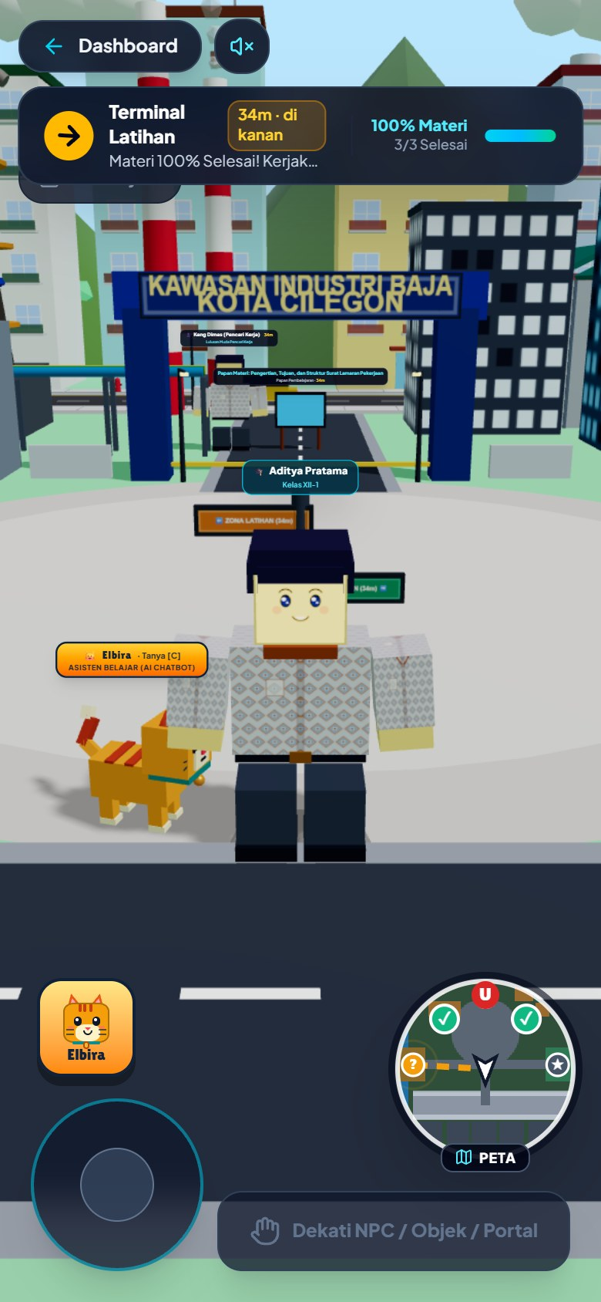  Gambar 8. Tampilan game di HP | Tata letak di HP  - Joystick di kiri bawah untuk berjalan.  - Geser layar di area kosong untuk memutar kamera; cubit untuk zoom.  - Tombol interaksi di kanan bawah menyala saat dekat NPC, objek, atau portal.  - Tombol Elbira di atas joystick; peta mini di kanan bawah (ketuk untuk peta penuh).  - Pada layar tegak, kamera otomatis sedikit menjauh agar pandangan lebih luas.  - Jika gerakan terasa patah-patah, tutup aplikasi lain lalu muat ulang halaman.

13. Panduan Singkat untuk Guru
Guru masuk dengan peran Guru. Menu utama di sisi kiri (atau bawah pada HP) terdiri atas:
Menu | Kegunaan
Ringkasan | Statistik siswa, BAB, bank soal, rekap ketuntasan per kelas, dan penyelesaian per BAB.
Siswa, Progres & Rekap | Tambah siswa manual atau impor dari Excel/CSV, filter kelas, reset sandi, pantau progres per BAB, rekap aktivitas harian, detail per siswa, serta ekspor laporan Excel/PDF.
BAB & Materi | Menyusun dan menerbitkan BAB serta materi (termasuk mengisi BAB baru).
Zona & NPC 3D | Mengatur zona, NPC, objek interaktif, dialog, dan misi tanpa menulis kode.
Bank Soal & Latihan | Mengelola soal pilihan ganda A–E beserta kunci dan pembahasan, serta pengaturan latihan.
Zona Ujian | Mengatur jumlah soal, durasi, jadwal, pengacakan, dan remedial ujian.
AI Generator | Membuat draf soal HOTS dengan Google Gemini berdasarkan materi. Draf ditinjau, lalu disetujui atau ditolak guru sebelum masuk bank soal.
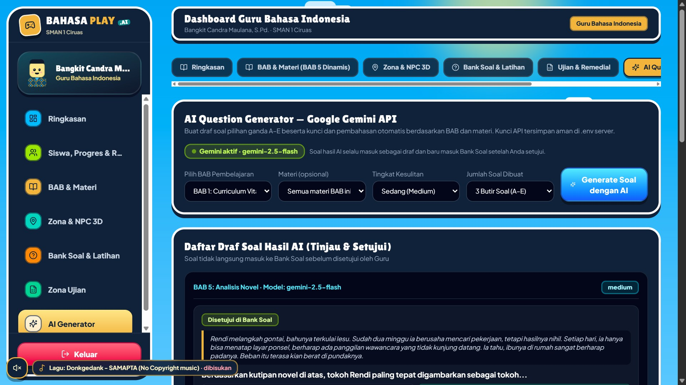
Gambar 9. AI Question Generator: soal hasil AI selalu ditinjau guru terlebih dahulu

14. Pemecahan Masalah
Masalah | Solusi
Lupa kata sandi | Hubungi guru. Guru dapat mengatur ulang sandi siswa ke NISN melalui menu Siswa, Progres & Rekap.
Musik tidak berbunyi | Ketuk layar satu kali (peramban memblokir suara otomatis), lalu periksa tombol speaker.
Dunia 3D lambat atau patah-patah | Tutup aplikasi/tab lain, gunakan Chrome versi terbaru, lalu muat ulang halaman.
Tombol Zona Ujian terkunci | Selesaikan semua materi lalu raih nilai Latihan Soal minimal 75.
Koneksi terputus saat mengerjakan soal | Jawaban sudah tersimpan otomatis. Masuk kembali dan lanjutkan sebelum waktu habis.
Elbira tidak mau menjawab | Pastikan pertanyaan seputar Bahasa Indonesia, bukan saat ujian, dan tidak lebih dari 15 pertanyaan per menit.

Selamat bermain dan belajar! Bahasa Play.Ai — https://bahasaplay.ciptakita.id/ • Kontak pengembang: Bangkit Candra Maulana, S.Pd., Gr. (bangkit.cmaulana@gmail.com), SMA Negeri 1 Ciruas.

